Unterrichtsversuche im Energiepark

Thema: Nachwachsender Energierohstoff Holz
Unterrichtsfach: Geographie
Klassenstufe: 10
Lernbereich: LB 3 – Wirtschaftsraum Sachsen

Ziele:
Die Schüler
- wenden ihr Wissen zu Standortfaktoren an.
- bewerten die Bedeutung des nachwachsenden Energieträger Holz.
- entwickeln Fähigkeiten zur fragengeleiteten Raumanalyse.
- werten Informationsmaterial unterschiedlicher Medien aus.

Arbeitsauftrag:
Analysiere die Bedeutung des erneuerbaren Energieträgers Holz

Materialien:
Holzartenbrett, Zuordnungstafeln, Atlas, digitale Medien

Auswertung:
Aufgabenblatt
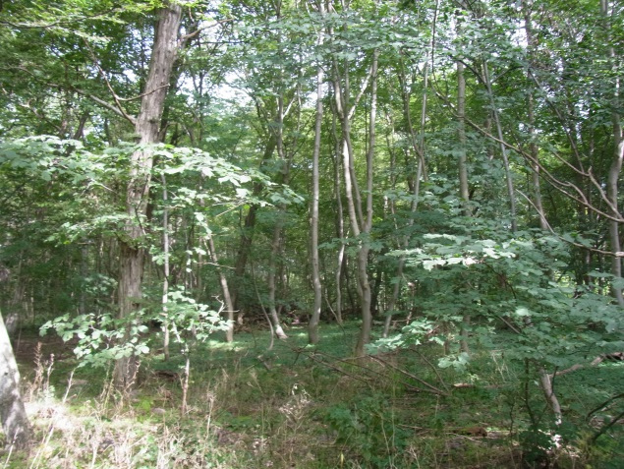 (Foto: Hennig, privat)

